„Bitučių“ grupė
Kūrybinės raiškos savaitė „Paukšteliai sugrįžta“
(03.30-04.03)
Tikslas:
Domėtis sugrįžtančiais paukščiais
Uždaviniai:
- Skatinti įsiminti 2-3 paukščius;
- Supažindinti su paukščių balsais;
- Turtinti vaikų šnekamąją kalbą.
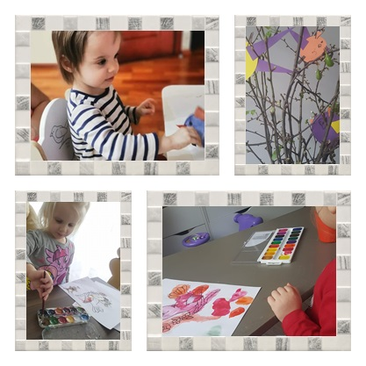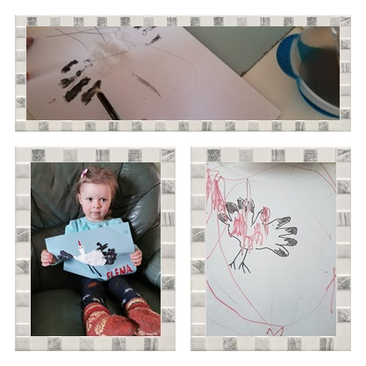

IU mokytojos Jolanta Jasiulevičienė ir Rasa Savickaitė

